Министерствопрофессионального образования

и занятости населения Приморского края

краевое государственное автономное профессиональное образовательное учреждение

«Владивостокский судостроительный колледж»

ПРАКТИЧЕСКАЯ РАБОТА №7
Сравнительный анализ популярных мобильных приложений

«МДК.06.03 Устройство и функционирование информационной системы»
Пояснительная записка
ВСК.09.02.07.02.00.000 ПЗ

Преподаватель
_____________А. С. Малахова
Студент гр. 14-124 П
_____________ В. В. Бобров

2026
1 Введение
Целью данной практической работы является сравнительный анализ двух популярных мобильных банковских приложений: СберБанк Онлайн и Т-Банк (бывший Тинькофф Банк). Оба приложения относятся к категории финансовых сервисов и входят в число наиболее востребованных банковских приложений на российском рынке.

В ходе работы были изучены принципы хорошего дизайна пользовательских интерфейсов, проведён детальный анализ каждого из приложений, выявлены их сильные и слабые стороны, а также сформулированы рекомендации по улучшению.

2 Описание приложений
2.1 СберБанк Онлайн
СберБанк Онлайн — официальное мобильное приложение ПАО Сбербанк, одного из крупнейших банков России. Приложение предоставляет полный спектр банковских услуг: управление счетами и картами, переводы через СБП и по реквизитам, оплату услуг ЖКХ, мобильной связи и других сервисов, а также доступ к экосистеме продуктов Сбера (СберПрайм, СберСпасибо, инвестиции, страхование и т.д.). Поддерживает тёмную тему оформления, совместимо с Android и iOS.

2.2 Т-Банк
Т-Банк (ранее Тинькофф Банк) — мобильное приложение АО «ТБанк», первого в России полностью дистанционного банка. Приложение ориентировано на digital-аудиторию и предлагает управление картами и счетами, переводы, оплату, кэшбэк-программу, чат с поддержкой, раздел «Город» с акциями и скидками, а также раздел «Витрина» с дополнительными финансовыми продуктами. Отличается минималистичным дизайном и акцентом на пользовательский опыт.

3 Анализ интерфейсов
3.1 Удобство навигации
СберБанк Онлайн использует нижнюю навигационную панель с пятью разделами: «Главный», «Накопления», «Для жизни», «Платежи», «Кредиты»(Изо. 1). Такая структура охватывает основные сценарии использования. Главный экран содержит виджеты с балансом, быстрыми действиями и историей операций. Доступ к профилю осуществляется через аватар в верхнем левом углу.
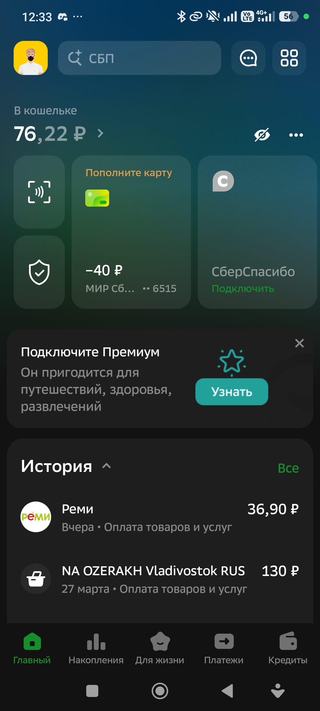
Изображение 1
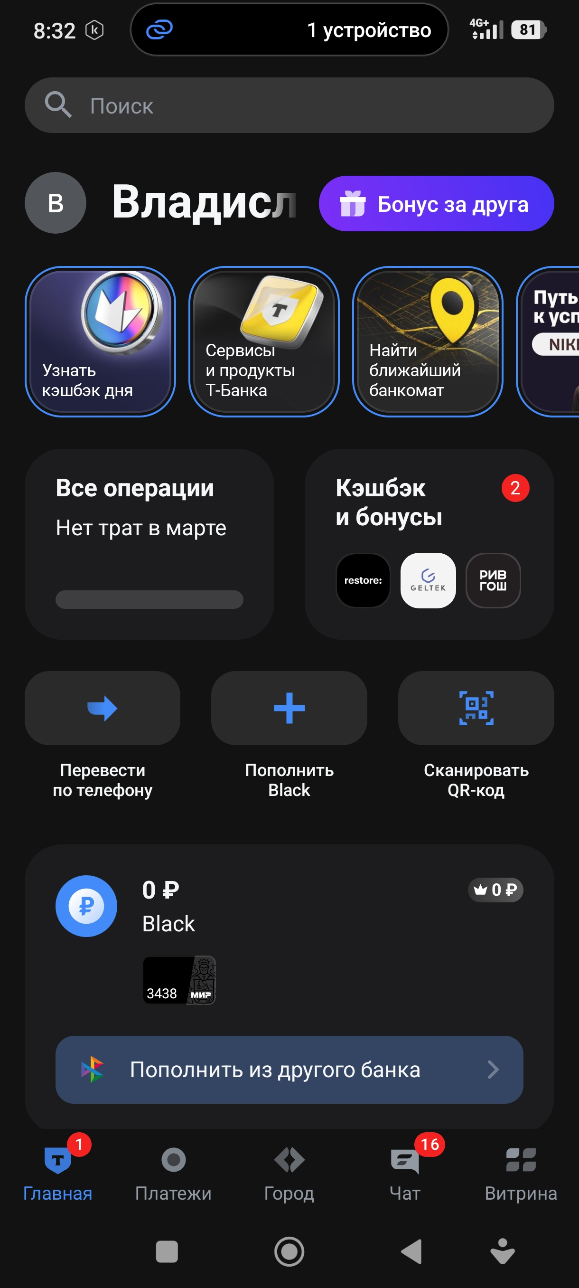
Т-Банк также применяет нижнюю панель с пятью разделами: «Главная», «Платежи», «Город», «Чат», «Витрина»(Изо. 2). Навигация интуитивно понятна, разделы имеют чёткую функциональную принадлежность. Раздел «Чат» обеспечивает мгновенный доступ к поддержке, что является конкурентным преимуществом.
Изображение 2.
3.2 Логичность размещения элементов
В СберБанк Онлайн главный экран перегружен элементами: строка поиска СБП, кнопки чата и виджетов, карточка баланса, рекламный баннер (предложение подключить Премиум) и история операций — всё расположено на одном экране. Подобная плотность информации снижает читаемость. Экран истории операций, напротив, организован грамотно: предусмотрена сводка расходов за период и фильтрация.(Изо. 3)
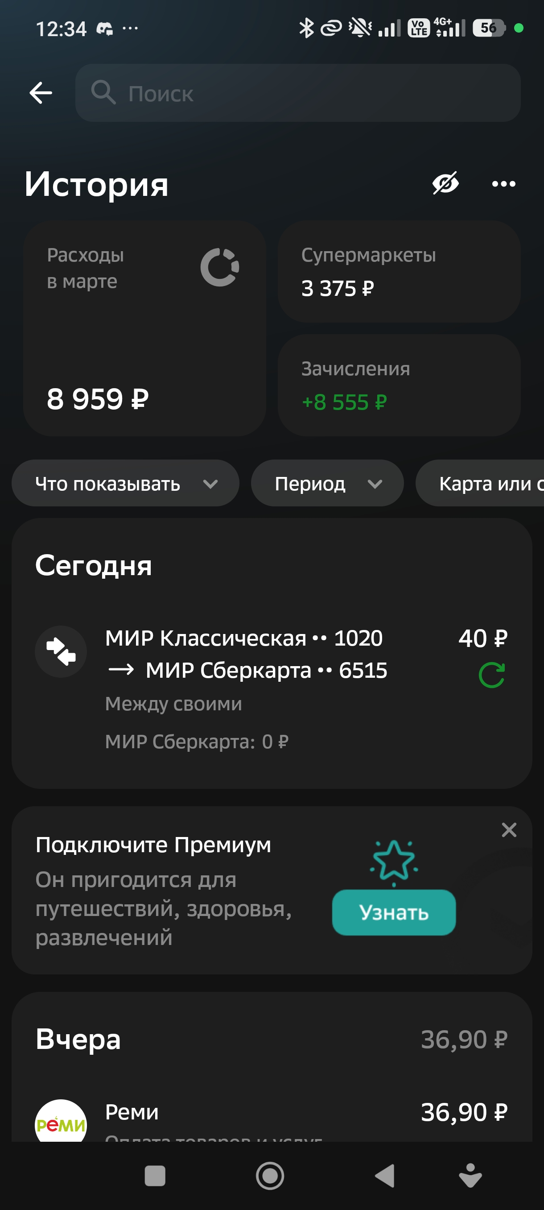
Изображение 3
Т-Банк демонстрирует более сдержанный подход: главный экран содержит приветствие, сторис с акциями, блок «Все операции», кэшбэк и быстрые действия, а также карточку счёта. Иерархия элементов прослеживается чётче, экран не перегружен.

3.3 Читаемость текста и визуальных элементов
Оба приложения поддерживают тёмную тему, которая активно используется. В СберБанк Онлайн применяется зелёная корпоративная цветовая схема; шрифты достаточно крупные. Подписи к транзакциям отображаются серым цветом на тёмном фоне, что иногда снижает контрастность.

Т-Банк использует чёрный фон с белым текстом и синими акцентами. Контрастность высокая, текст хорошо различим. Суммы операций выделены размером и весом шрифта, что позволяет быстро считывать информацию.

3.4 Скорость отклика на действия пользователя
СберБанк Онлайн работает стабильно, однако экраны с историей операций и профилем могут подгружаться с небольшой задержкой при слабом сигнале. Экран подтверждения перевода («Перевод доставлен») отображается мгновенно и содержит всю необходимую информацию.(Изо. 4)
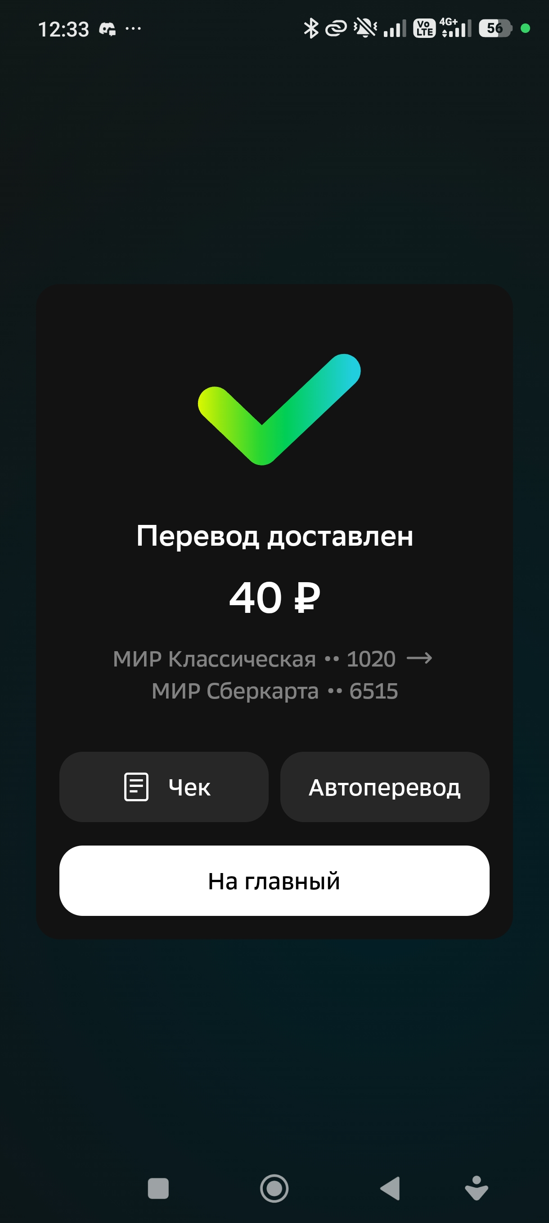Изображение 4
Т-Банк в целом демонстрирует высокую скорость отклика. Список операций прокручивается плавно. Индикатор «Финздоровье» на экране операций отображается в виде интерактивной подсказки, что обогащает взаимодействие без ущерба для производительности.(Изо. 5)
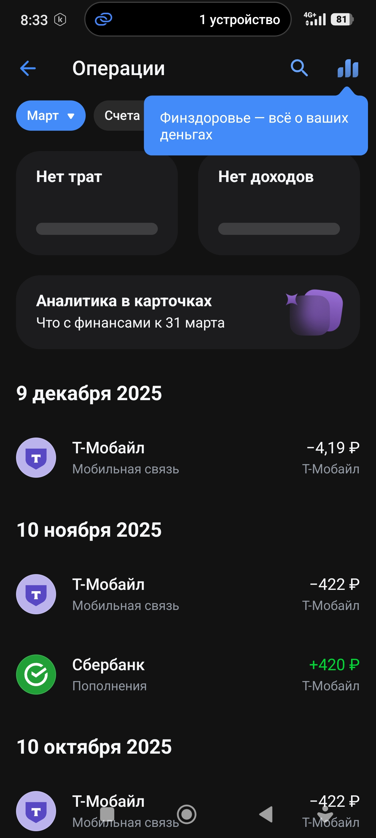Изображение 5.
3.5 Эргономичность и комфорт использования
СберБанк Онлайн предоставляет функцию быстрого перевода между своими картами с возможностью смены направления одним нажатием (кнопка ↑↓). Кнопка «Перевести» вынесена на нижний край экрана для удобного нажатия большим пальцем(Изо. 6). Настройки профиля включают разделы «Ваши данные», «Безопасность» с функциями управления устройствами, входом и скрытием баланса — всё размещено компактно и логично.(Изо. 7)
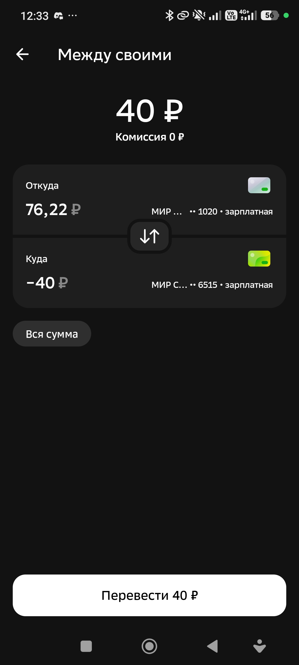
Изображение 6.
В Т-Банк настройки также содержат аналогичные разделы с акцентом на безопасность. Поле подтверждения email выделено красной точкой — нагляден призыв к действию. Быстрые кнопки «Пополнить», «Перевести по телефону», «Сканировать QR» вынесены на главный экран и закреплены в зоне удобного охвата.(Изо. 8)
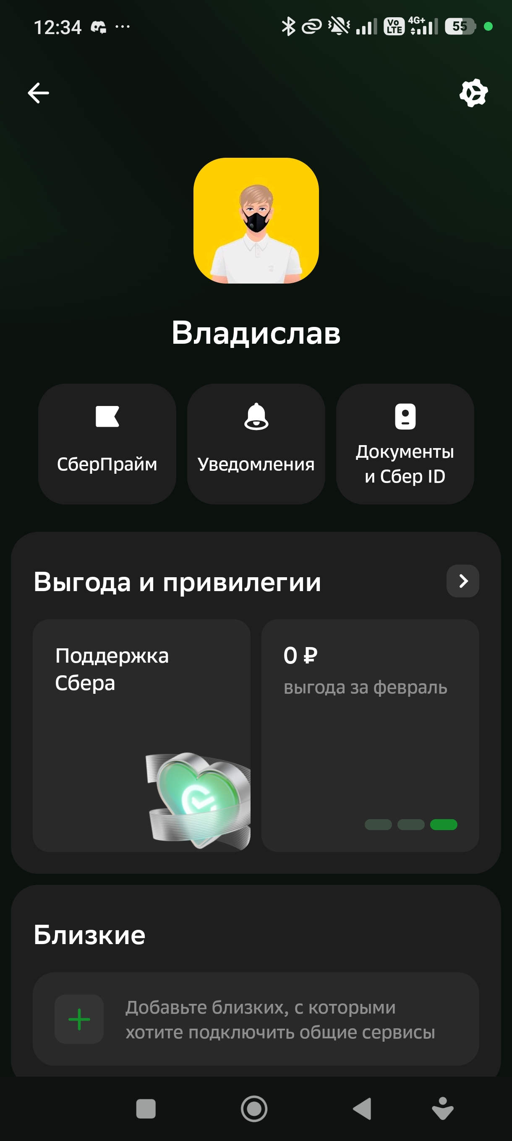Изображение 7.

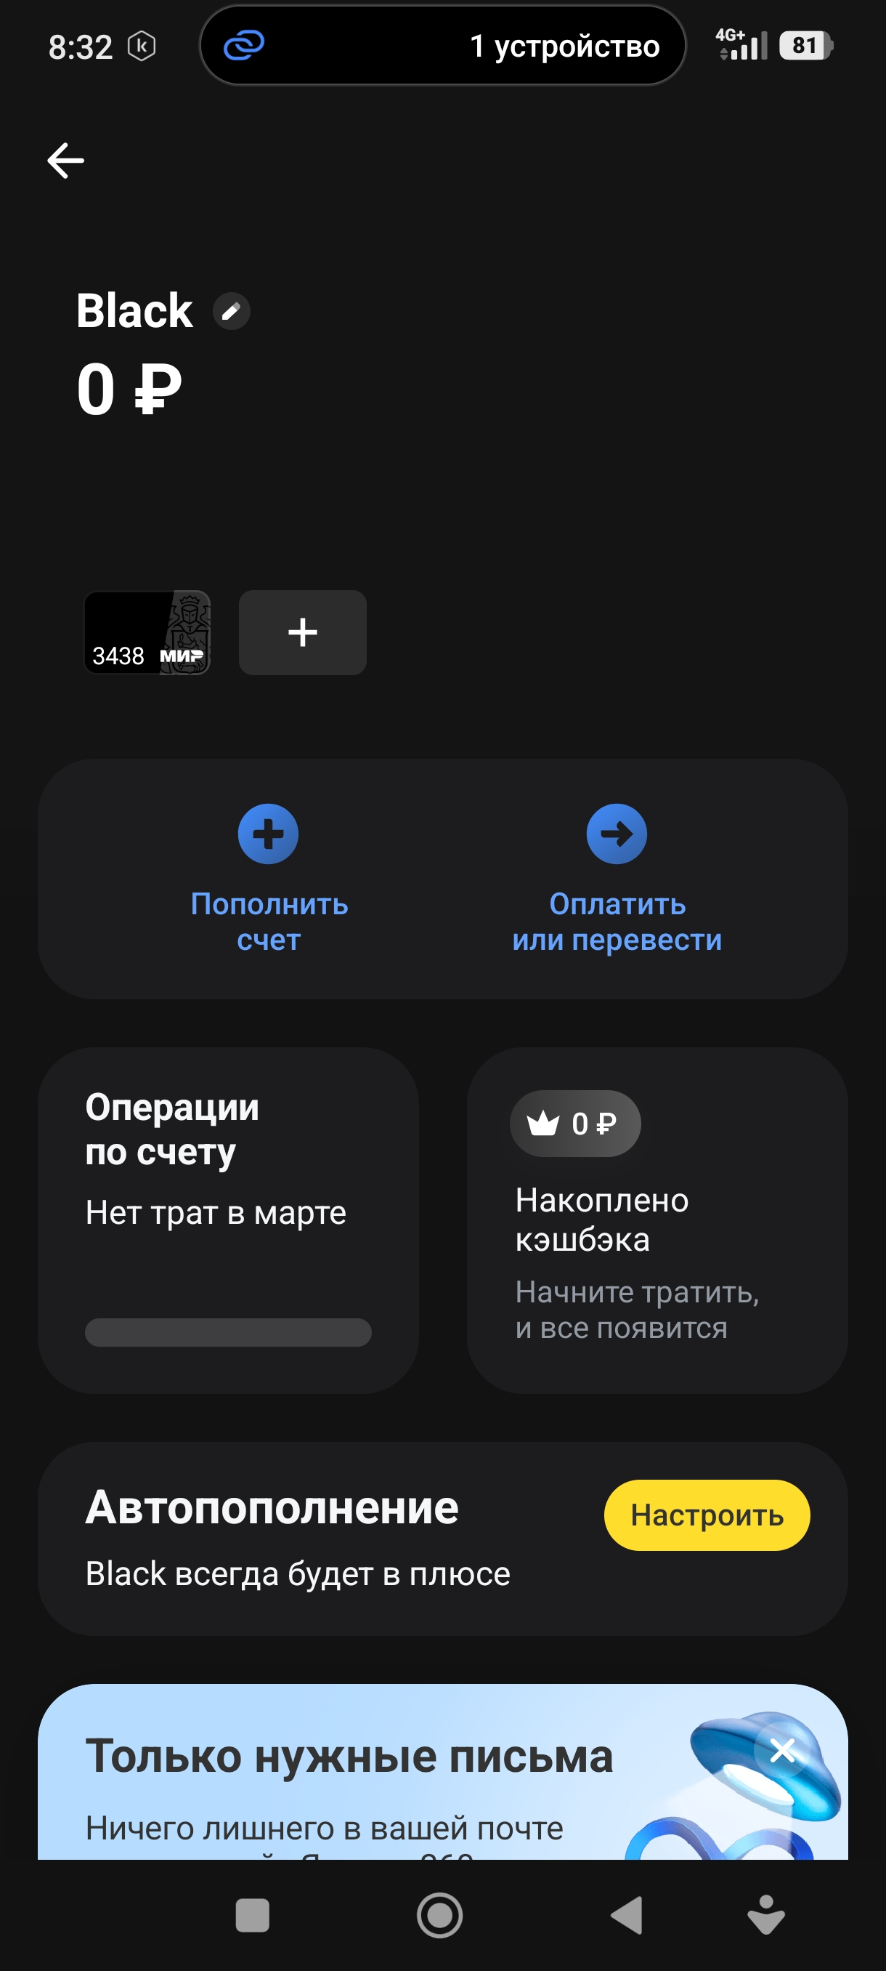Изображение 8
4 Сравнительная таблица
В таблице 1 представлены сильные и слабые стороны обоих приложений по ключевым параметрам анализа.

Таблица 1 — Сравнительный анализ СберБанк Онлайн и Т-Банк

Параметр | СберБанк Онлайн | Т-Банк
Удобство навигации | Нижняя панель с 5 разделами; логична, но некоторые названия неочевидны («Для жизни») | Нижняя панель с 5 разделами; наличие раздела «Чат» — весомое преимущество
Размещение элементов | Главный экран перегружен; рекламные баннеры мешают основным действиям | Более чистая компоновка; иерархия элементов прослеживается отчётливее
Читаемость | Хорошая; иногда низкий контраст серого текста на тёмном фоне | Высокая контрастность; акценты на суммах операций
Скорость отклика | Стабильная; отдельные задержки при загрузке истории | Высокая; плавные анимации и переходы
Эргономичность | Удобные быстрые переводы; кнопка подтверждения внизу экрана | Быстрые действия на главном экране; нагляднее уведомления о незавершённых задачах
Персонализация | Профиль с аватаром, уровни программы лояльности, семейные сервисы | Настройки безопасности более детальны; реклама партнёров встроена в интерфейс
Реклама / промо | Ненавязчивый баннер Премиум закрывается крестиком | Промо-блоки интегрированы в прокрутку, труднее игнорировать

5 Рекомендации по улучшению
5.1 Рекомендации для СберБанк Онлайн
1. Разгрузить главный экран: вынести рекламные баннеры (предложение Премиум) в отдельный раздел или показывать только при первом входе в день. Это сократит «информационный шум» и ускорит доступ к ключевым функциям.

2. Переименовать раздел «Для жизни»: название не отражает содержимого для нового пользователя. Более описательный вариант — «Услуги» или «Сервисы» — снизит когнитивную нагрузку при знакомстве с приложением.

3. Повысить контрастность вторичного текста: подписи к транзакциям и метки дат в тёмной теме следует сделать светлее (например, #AAAAAA вместо #777777) для соответствия рекомендациям WCAG 2.1 AA.

4. Ускорить загрузку истории операций: внедрить skeleton-экраны (заглушки с анимацией) вместо пустого экрана при подгрузке данных, чтобы снизить ощущение задержки.

5.2 Рекомендации для Т-Банк
1. Выделить рекламные блоки визуально: встроенные промо-карточки (например, «Только нужные письма») сложно отличить от функциональных элементов интерфейса. Пометка «Реклама» или отличительный стиль рамки устранит эту проблему.

2. Добавить быстрый перевод между своими счетами на главный экран: Сбербанк решил эту задачу удачно — виджет с направлением перевода и кнопкой «Вся сумма» удобен при регулярном пополнении между картами. Т-Банк предлагает аналогичное действие глубже в навигации.

3. Улучшить экран настроек: раздел «Ваши данные» содержит предупреждение о неподтверждённой почте, однако оно выражено лишь небольшой красной точкой. Рекомендуется добавить текстовую подсказку с призывом к действию для пользователей, не заметивших индикатор.

6 Заключение
По результатам анализа оба приложения обеспечивают высокий уровень функциональности и в целом соответствуют принципам качественного мобильного UX. Т-Банк незначительно превосходит СберБанк Онлайн по чистоте интерфейса, контрастности и скорости отклика. СберБанк Онлайн, в свою очередь, выигрывает благодаря более широкой экосистеме продуктов и удобству переводов между своими счетами.

Главными направлениями для улучшения обоих приложений являются: сокращение рекламной нагрузки на основных экранах, повышение контрастности вторичных текстовых элементов и уточнение навигационных меток для снижения когнитивной нагрузки на нового пользователя.

